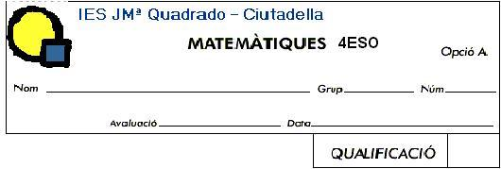

3CONTROL – Repartiments i percentatges
Desembre 2011

- ( 1’5 punts )
En un concurs de matemàtiques tres persones es reparteixen un premi de 3000 € de forma directament proporcional al nombre de respostes encertades. Si han encertat respectivament 5, 7 i 8 respostes, com es reparteixen el premi ?

2. ( 2 punts )
Al Banc d'Aliments de certa ciutat tenen arròs per a 30 dies pensant que diàriament donen menjar a 1250 persones.
a) Quants dies els durarà l'arròs si diàriament donessin menjar a 7500 persones?
b) Si només els dura 12 dies quants dinars diaris han donat de mitjana?

3. ( 2 punts )
a) En una botiga on feien el 35% de descompte he comprat un jersei per 26 €. Quin era el preu d'aquest jersei abans de les rebaixes?
b) Una botiga baixa el preu d'un ordinador de 750 € a 600 € quin és el % de descompte que està realitzant?

4. ( 1’5 punts )
Si a una quantitat la multipliquem pels factors que apareixen a la taula de baix, quin % de d’augment estem aplicant en cada cas ?

Factor | % aplicat
1,15
1,04
2,30

5. ( 2 punts )
Compara les ofertes següents i esbrina en cada cas quin és el % de descompte aplicat ( i per tant, quina és la millor oferta pel client )

• Compri’n 3 i pagui 2.
• La segona unitat a meitat de preu.
• Quatre pel preu de tres.

6. ( 1 punt ) En una llibreria que fan un 15% de descompte, en Jordi vol comprar un llibre que val 12 €. A més en Jordi te carnet de soci que representa un 3% addicional de descompte.

Quan pagarà finalment pel llibre ?

7. (1 punt ) Volem comparar dues possibilitats d’inversió:

- Dipositem 3000 Euros al 3% durant 5 anys
- Dipositem només 1.500 Euros al 6% al llarg del mateix període.

Decideix quina de les 2 opcions ens genera més interessos.

